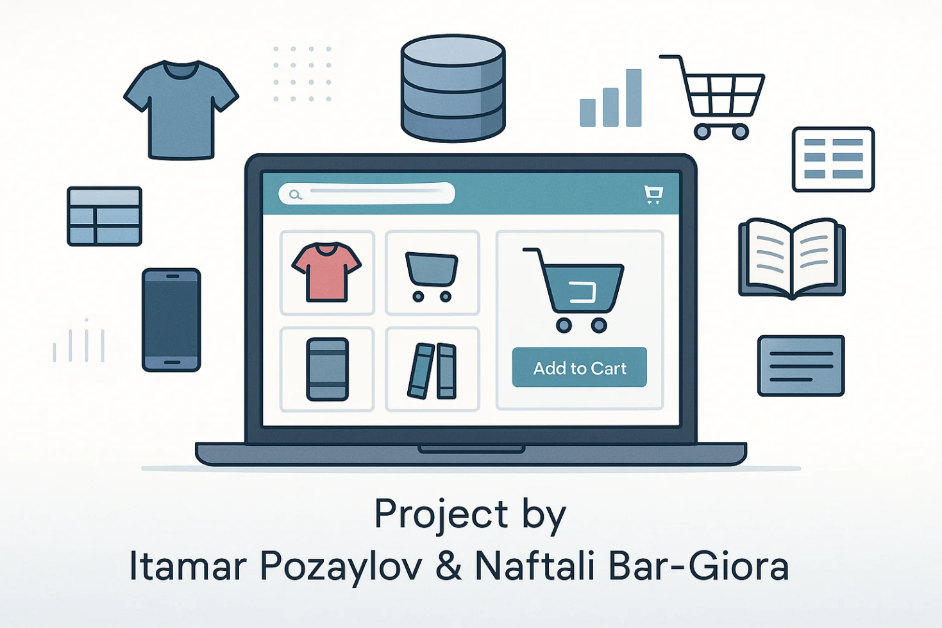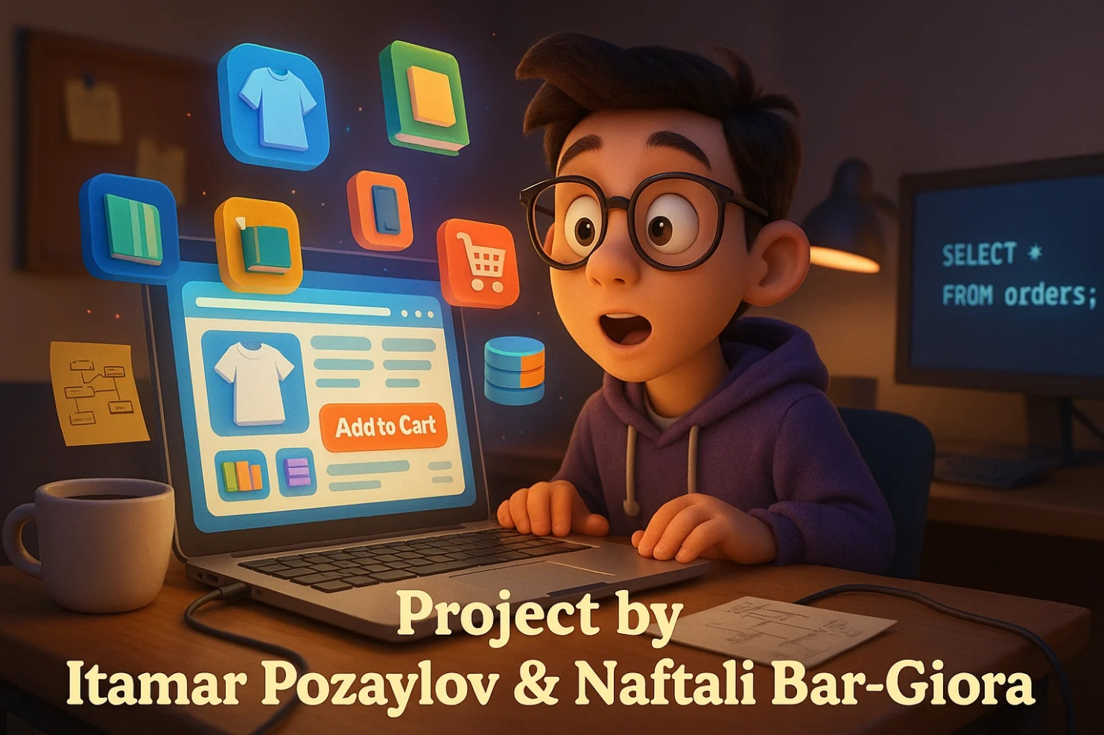

נפתלי בר גיורא -

איתמר פוזיילוב - 305426082

| **נושא** | **עמוד** |
| --- | --- |
| **תיאור המערכת** | **3** |
| **הישויות במסד הנתונים** | **3** |
| **הקשרים בין הישויות** | **4** |
| **ERD של בסיס הנתונים** | **7** |
| **DSD של בסיס הנתונים** | **8** |
| **יצירת הטבלאות** | **9** |
| **מחיקת הטבלאות** | **11** |
| **הכנסת נתונים** | **12** |
| **שאילתות SELECT** | **13** |
| **ייבוא נתונים מקובצי CSV** | **14** |
| **ייבוא מאקסל** | **51** |
| **שימוש ב-Mockaroo** | **16** |

**שלב 1**

**תיאור המערכת:**

המערכת מנהלת מסד נתונים עבור חנות מסחר מקוונת. היא כוללת ניהול של ספקים, לקוחות, מוצרים, מחלקות, הזמנות, פרטי הזמנה, ביקורות, והקשרים ביניהם. המערכת מאפשרת מעקב אחר מכירת פריטים, ביצוע הזמנות, משוב מלקוחות, ופרטי הספקים שמספקים את המוצרים.

**הישויות בבסיס הנתונים:**

1. **ספקיםSuppliers** 
   * suppliers_id
   * suppliers_name
   * phone
   * address
2. **מחלקות מוצרים Departments**
   * departments_id
   * departments_name
   * information
3. **פרטי הזמנה OrderDetails** 
   * order_id
   * tracking_number
   * order_status
   * delivery_method
4. **לקוחותCustomers** 
   * customer_id
   * customer_name
   * email
   * phone
   * address
5. **מוצרים Items**
   * Items_id
   * Items_name
   * status
   * price
   * departments_id
   * stock
   * available_date
6. **הזמנות Order** 
   * order_id
   * order_date
   * customer_id
7. **ביקורות Feedbacks**
   * feedbacks_id
   * rating
   * comment_text
   * feedbacks_date
   * Items_id
   * customer_id
8. **מכירה sell**
   * suppliers_id
   * Items_id
9. **פריטים בהזמנה OrderItems**
   * order_id
   * Items_id
   * Quantity

**קשרים בין הישויות השונות:**

**מחלקות ומוצרים Departments and Items -**

* מערכת יחסים של **אחד לרבים** (one-to-many)
* כל מחלקה יכולה להכיל מספר פריטים, אך כל פריט שייך למחלקה אחת בלבד
* מיושם על ידי מפתח זר departments_id בטבלת Items שמפנה ל־Departments

**לקוחות והזמנות - Customers and Order**

* מערכת יחסים של **אחד לרבים** (one-to-many)
* לקוח יכול לבצע מספר הזמנות, אך כל הזמנה משויכת ללקוח אחד בלבד
* מיושם על ידי מפתח זר customer_id בטבלת Order שמפנה ל־Customers

**פרטי הזמנה והזמנה - OrderDetails and Order**

* OrderDetails היא **ישות חלשה** של "Order"
* מערכת יחסים של **אחד לאחד** (one-to-one)
* כל רשומת פרטי הזמנה שייכת להזמנה אחת בלבד
* מיושם על ידי מפתח זר order_id שהוא גם מפתח ראשי בטבלת OrderDetails

**מוצרים וביקורות Items and Feedbacks -**

* מערכת יחסים של **אחד לרבים** (one-to-many)
* כל פריט (Items) יכול לקבל מספר ביקורות (Feedbacks), אך כל ביקורת שייכת לפריט אחד בלבד
* מיושם על ידי מפתח זר Items_id בטבלת Feedbacks

**לקוחות וביקורות Customers and Feedbacks -**

* מערכת יחסים של **אחד לרבים** (one-to-many)
* לקוח יכול לכתוב מספר ביקורות, אך כל ביקורת שייכת ללקוח אחד בלבד
* מיושם על ידי מפתח זר customer_id בטבלת Feedbacks

**ספקים ומוצרים דרךSuppliers and Items**

* מערכת יחסים של **רבים לרבים** (many-to-many)
* כל ספק יכול למכור מספר פריטים, וכל פריט יכול להימכר על ידי מספר ספקים
* מיושם דרך טבלת הצומת sell עם suppliers_id ו־Items_id כמפתח ראשי

**Orders and Items (הזמנות ומוצרים דרך טבלת OrderItems):**

* מערכת יחסים של **רבים לרבים** (many-to-many)
* הזמנה יכולה לכלול מספר פריטים, וכל פריט יכול להופיע במספר הזמנות שונות
* מיושם דרך טבלת OrderItems שמכילה את order_id, Items_id ו־quantity  
  כל שורה מייצגת מוצר מסוים בהזמנה מסוימת

**ERD של בסיס הנתונים:**

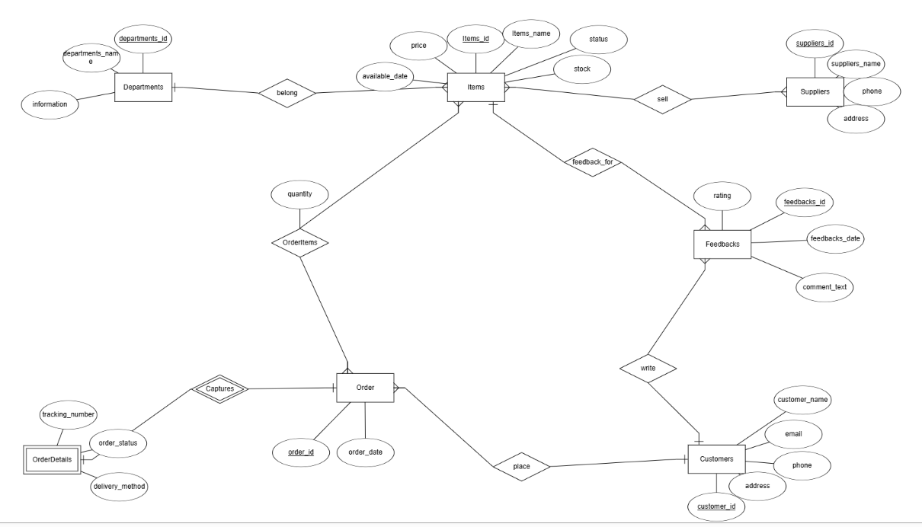

**DSD של בסיס הנתונים:**

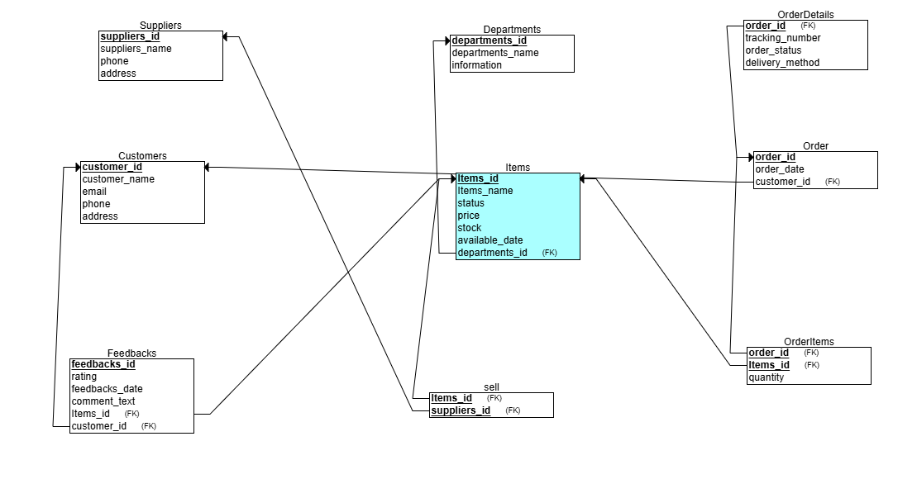

**יצירת הטבלאות**תמונה שמכילה טקסט, צילום מסך, תפריט

תוכן שנוצר על-ידי בינה מלאכותית עשוי להיות שגוי.**:**

תמונה שמכילה טקסט, צילום מסך, תפריט, מסמך

תוכן שנוצר על-ידי בינה מלאכותית עשוי להיות שגוי.

**מחיקת הטבלאות:**

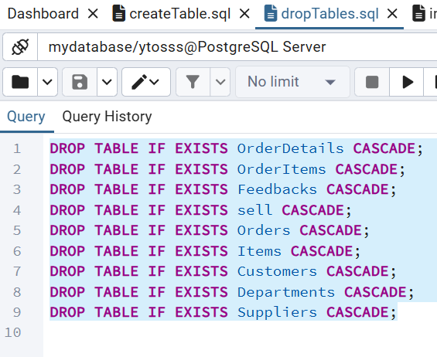

**הכנסת הנתונים:**

**עם פעולת Insert:**

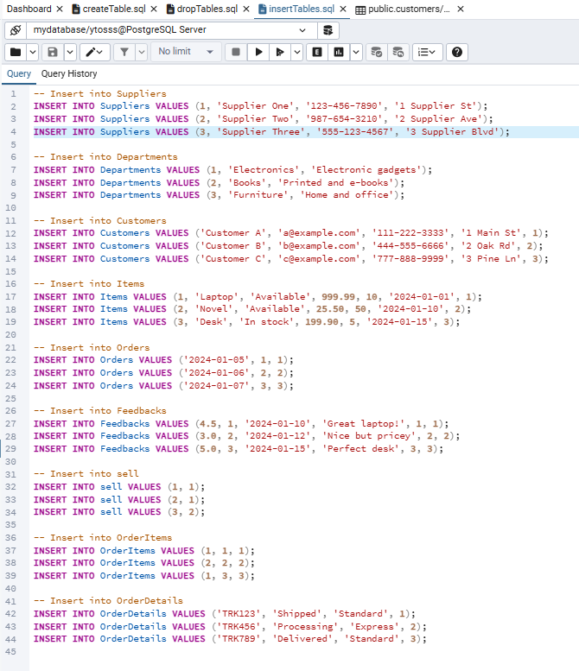

**פקודות SELECT לקבלת הנתונים:**

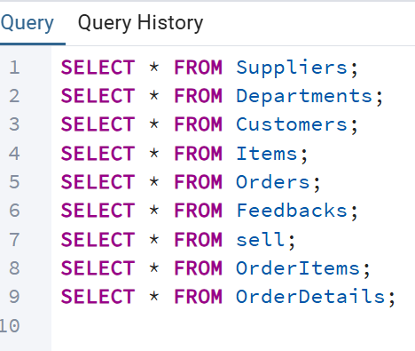

**העלאת נתונים בcsv:**

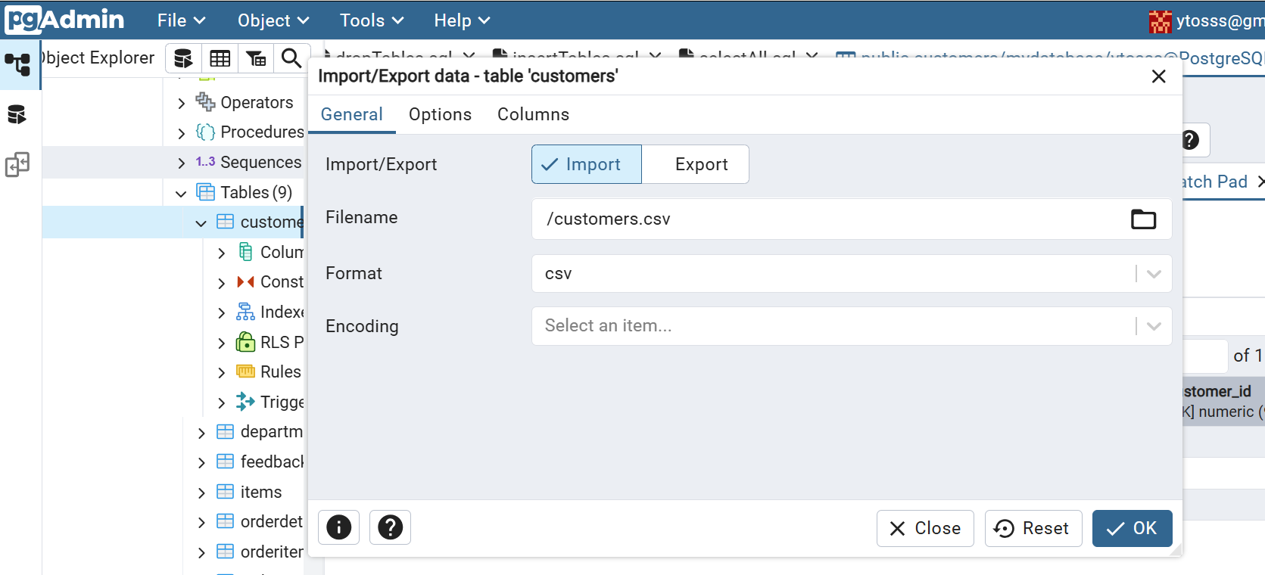**תמונה שמכילה טקסט, צילום מסך, מספר, גופן

תוכן שנוצר על-ידי בינה מלאכותית עשוי להיות שגוי.**

**העלאה מאקסל:**

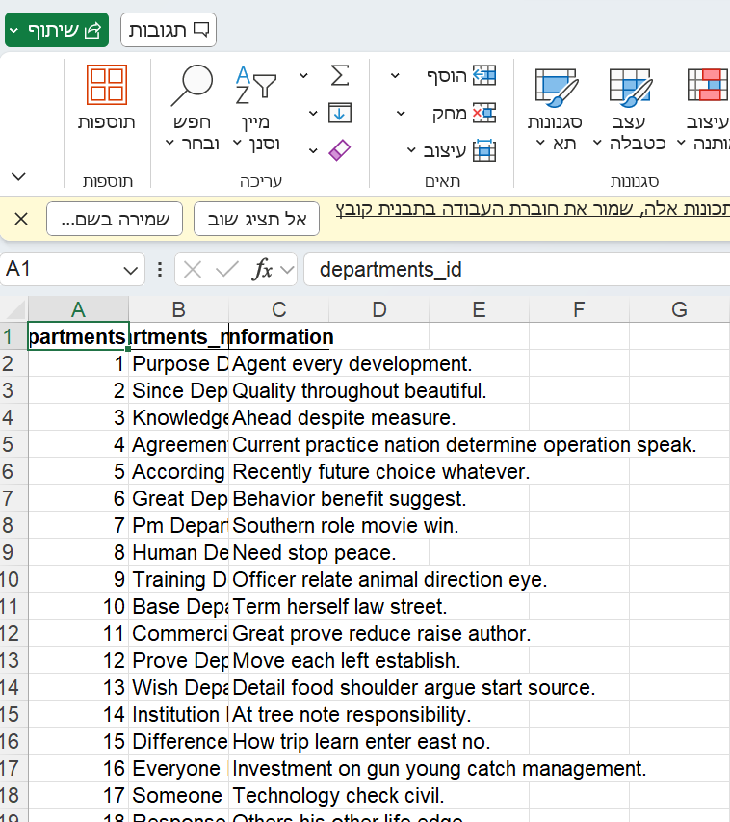

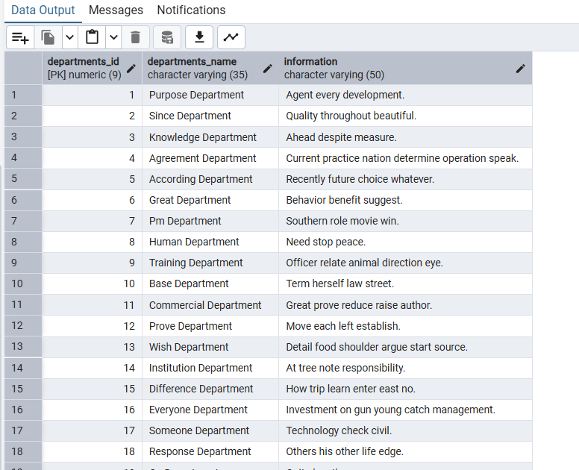

**שימוש ב Mockaroo:**

